Godzina | Opis | Temat zajęć
09:00 - 10:00 | Rejestracja uczestników | Pierwszy podpis na liście obecności.
10:00 - 10:15 | Rozpoczęcie konferencji | Autor – Bogdan Zając.
10:15 - 11:15 | Remigiusz Rzepka  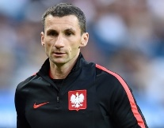  Trener przygotowania motorycznego | Powrót zawodnika po kontuzji.  Specyfika odbudowy motorycznej.
11:15 - 12:00 | Bogdan Zając  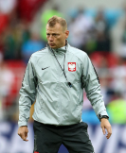  Trener UEFA PRO | Rola trenera w kształtowaniu zawodnika.
12:00 - 13:30 | Przemysław Cecherz  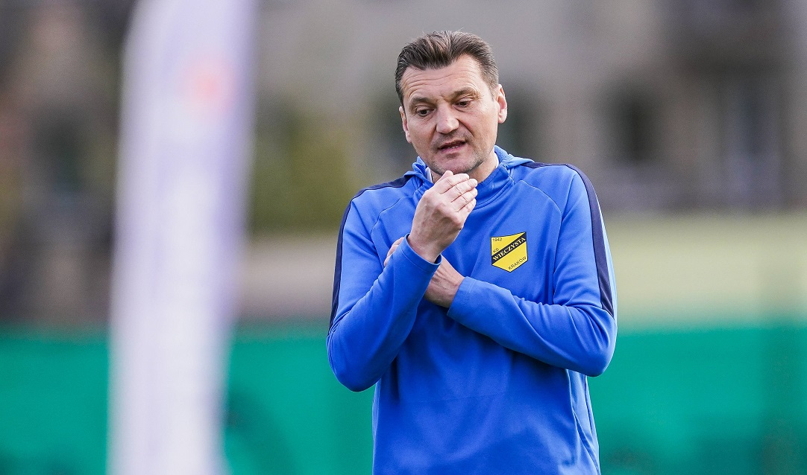  Trener UEFA PRO | Mikro-cykl startowy na poziomie klasy okręgowej na przykładzie  Wieczysta Kraków
13:30 - 14:15 | Posiłek – lunch. | Rozmowy o piłce.
14:15 - 14:30 | Jakub Morawa | Analiza gry za pomocą drona.  Prezentacja.
14:30 - 13:00 | Jarosław Tkocz  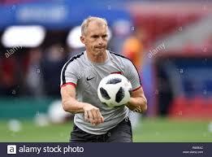  UEFA Goolkeeper Coach | Współczesny bramkarz w piłce nożnej.
15:30 - 15:45 | Przerwa kawowa | Rozmowy o piłce.
15:45 – 17:00 | Mateusz Stolarski  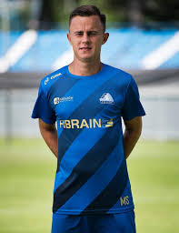  Trener UEFA A | Przykładowy morfocykl oraz główne założenia modelu gry na przykładzie  Stali Rzeszów.
17:00 - 18:00 | Panel dyskusyjny: Bogdan Zając, Przemysław Cecherz , Adrian Filipek , Mateusz Stolarski , | Temat panelu dyskusyjnego: wprowadzenie młodych zawodników do piłki seniorskiej
18:00 - ……… | Zakończenie konferencji – rozdanie certyfikatów | Drugi podpis na liście obecności.

